**Buku Petunjuk Menggunakan Aplikasi**

**(User Manual)**

**Aplikasi Identifikasi Kualitas Susu Menggunakan Metode Klasifikasi NAÏVE BAYES**

**Oleh:**

**ANDRIY ATHALLA ALRASHEED (1931710091)**

**D3 MANAGEMEN INFORMASI/1D**

**Kata Pengantar**

Puji syukur kami panjatkan kehadirat Allah SWT yang maha esa karena dengan taufik, rahmat, dan hidayat-Nya lah kami dapat menyelesaikan User Manual Aplikasi Identifikasi Kualitas Susu Menggunakan Metode Klasifikasi NAÏVE BAYES ini dengan sebatas pengetahuan dan kemampuan yang kami miliki.

Kami juga berterima kasih kepada semua orang yang telah membantu kami dalam menyusun user manual ini seperti :

* Allah SWT.
* Nabi Muhammad SAW, dan semoga sholawat serta salam akan selalu tercurah kepadanya
* Bapak Deddy Kusbianto PA Ir. MMKom.
* Serta teman-teman yang selalu mendukung serta membantu saya dalam menyusun user manual ini.

Kami sangat berharap user manual ini dapat berguna dalam rangka menambah wawasan pengetahuan kita mengenai Teknologi Informasi, Kami juga menyadari sepenuhnya bahwa dalam tugas ini terdapat kekurangan-kekurangan dan jauh dari apa yang kami harapkan. Untuk itu, kami berharap adanya kritik, saran, dan usulan demi perbaikan di masa yang akan datang, mengingat tidak ada yang sempurna tanpa adanya sarana yang membangun.

Semoga user manual sederhana ini dapat dipahami bagi siapapun yang membacanya. Sekiranya apa yang telah tersususn di sini, dapat membantu dan menjadi berkah bagi kami sendiri, maupun bagi orang lain yang membacanya. Sebelumnya kami meminta maaf apabila terdapat kesalahan dalam penggunaan kata-kata yang sekiranya membuat saudara tidak berkenan dan Kami mohon kritik serta saran yang membangun demi perbaikan di masa yang akan datang.

Andriy Athalla Alrasheed

Malang, September 2019

**Daftar Isi**

**Daftar Isi**

**Daftar Gambar**

1. **Pendahuluan……………………………………………………………………….03**
   1. **Tujuan Pembuatan Dokumen……………………………………………………03**
   2. **Gambaran Umum Sistem………………………………………………………....03**
   3. **Deskripsi Dokumen (Ikshtisar)…………………………………………………..04**
2. **Sumber Daya yang Dibutuhkan………………………………………………….05**
   1. **Perangkat Lunak………………………………………………………………….05**
   2. **Perangkat Keras…………………………………………………………………..05**
   3. **Pengambilan Gambar……………………………………………………………..05**
   4. **Sumber Daya Manusia……………………………………………………………05**
   5. **Pengenalan dan Pelatihan………………………………………………………...06**
3. **Menu dan Cara Penggunaan……………………………………………………..07**
   1. **Struktur Menu…………………………………………………………………….07**
   2. **Penggunaan………………………………………………………………………..07**
      1. **Buka Gambar…………………………………………………………………07**
      2. **Pilih Kualitas Susu……………………………………………………………08**
      3. **Simpan Data Latih……………………………………………………………08**
      4. **Morfologi………………………………………………………………………09**
      5. **Update Nilai Naïve Bayes……………………………………………………..09**
   3. **Form Uji……………………………………………………………………………09**
      1. **Gambar…………………………………………………………………………09**
      2. **Pre-Processing………………………………………………………………….10**
      3. **Klasifikasi……………………………………………………………………….10**
4. **Pendahuluan**
   1. **Tujuan Pembuatan Dokumen**

Tujuan user manual aplikasi Identifikasi kualitas susu menggunakan metode klasifikasi NAÏVE BAYES ini dibuat untuk tujuan berikut :

1. Tujuan utama penggunaan aplikasi ini untuk :

* Memudahkan pengguna untuk mengetahuai kualitas susu yang sedang diuji maupun akan diminum.
* Mengetahui kualitas susu yang dimana jaman sekarang banyak susu yang kualitasnya sudah tidak bagus tetapi tetap dijual di pasaran maupun supermarket.
  1. **Gambaran Umum Sistem**

Semakin berkembangnya ilmu peternakan terutama dalam bidang pengolahan hasil ternak. Salah satu yang terkenal dikalangan masyarakat salah satunya adalah susu. Ada beberapa faktor yang dapat menyebabkan jeleknya kualitas susu. Diantaranya kesehatan hewan yang buruk, cara pengiriman yang salah, kebersihan kandang, perubahan lingkungan, perubahan nutrisi yang mempengaruhi komposisi susu tersebut, dan adanya pemalsuan pada susu sapi tersebut yang dapat mengurangi kualitas susu. Dalam hal ini, penerapan dalam teknologi informasi dapat dilakukan dalam bentuk pembuatan aplikasi *“*APLIKASI IDENTIFIKASI KUALITAS SUSU MENGGUNAKAN METODE KLASIFIKASI NAÏVE BAYES MENGGUNAKAN METODE KLASIFIKASI *NAIVE BAYES”* yaitu dengan data dari berbagai jenis susu untuk diklasifikasikan menggunakan citra warna dengan index warna HSV (*Hue, Saturation, Value*) melalui citra susu. Proses Identifikasi kualitas susu menggunakan metode klasifikasi NAÏVE BAYES diawali dengan memasukan data latih yaitu dengan input gambar susu untuk dihitung citra warna yang akan digunakan sebagai acuan dari pengujian.

Pada proses pengujian diawali dengan memasukan gambar susu. Setelah memasukkan gambar proses selanjutnya adalah *pre-processing* diantaranya adalah *resize*, *threshold*, dan morfologi. Proses *resize* untuk merubah ukurannya agar perhitungan piksel citra susu menjadi lebih cepat. Proses *Threshold* untuk mekonversi warna RGB ke warna biner untuk membaca nilai objek. Proses morfologi untuk menghilangkan *noise* yang ada dalam gambar susu. Setelah proses *pre-processing* selanjutnya proses HSV yang digunakan untuk konversi warna RGB ke warna HSV. Setelah mendapatkan nilai warna HSV selanjutnya proses klasifikasi menggunakan metode *naïve bayes*.

* 1. **Deskripsi Dokumen (Ikstisar)**

Dokumen ini dibuat untuk memberikan panduan penggunaan aplikasi Identifikasi Susu Menggunakan metode naïve bayes. Dokumen ini berisikan informasi sebagai berikut :

1. BAB I. Berisi informasi umum yang merupakan bagian pendahuluan, yang meliputi tujuan pembuatan dokumen, deskripsi umum sistem serta deskripsi dokumen.

2. BAB II Berisi perangkat yang dibutuhkan untuk penggunaan aplikasi Identifikasi Susu Menggunakan metode naïve bayes meliputi perangkat lunak dan perangkat hardware.

3. BAB III Berisi user manual aplikasi Identifikasi Susu Menggunakan Metode naïve bayes baik user manual yang diperuntukkan untuk administrator dan user (pengguna).

1. **Sumber Daya yang Dibutuhkan**

**2.1 Perangkat Lunak**

Perangkat Lunak (*Software*) minimal untuk mengakses aplikasi ini adalah sebagai berikut :

* Sistem Operasi minimum *Windows* 7
* *Java Development Kit* (JDK)

**2.2 Perangkat Keras**

Perangkat Keras (*hardware*)yang dibutuhkan untuk dapat mengakses aplikasi ini adalah *Personal Computer* (PC) atau *notebook* dengan spesifikasi minimal:

* 2 GB minimum ruang penyimpanan
* *RAM* sebesar 4 GB
* *Mouse* dan *Keyboard* standar

**2.3 Pengambilan Gambar**

Dalam proses pengambilan data yang dibutuhkan, maka dibutuhkan sebuah alat ataupun tempat untuk pengambilan gambar susu

Contoh :

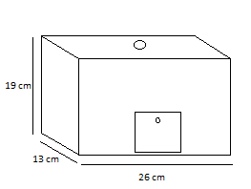

**2.4 Sumber Daya Manusia**

Sumber daya yang akan menggunakan aplikasi ini dari sisi administrator adalah, orang yang memiliki pemahaman *interface* atau tatap muka dengan computer dan mampu mengoprasikannya. Sedangkan dari sisi operator, pengguna ialah orang yang mampu memahami bahasa ilmiah dan istilah-istilahnya, serta sudah terbiasa mengoprasikan aplikasi komputer yang memiliki kesamaan dengan aplikasi ini.

**2.5 Pengenalan dan Pelatihan**

Sumber daya manusia yang terlibat untuk mengoprasikan aplikasi ini harus dibiasakan dan dilatih untuk bisa lancar untuk bisa menjalankan aplikasi Identifikasi Kualitas Susu Menggunakan Metode Klasifikasi NAÏVE BAYES

1. **Menu dan Cara Penggunaan**

**3.1 Struktur Menu**

Struktur menu dalam program ini adalah sebagai berikut :

1. Menu Buka : Pada menu ini ada tab :

Buka Gambar : untuk mengupload gambar susu ke aplikasi

1. Menu Morfologi : untuk menghilangkan *noise*
2. Menu Proses : Pada menu ini ada tab :

Proses : untuk meng-*update* nilai yang ada di *naïve bayes*.

1. Menu Klasifikasi : untuk melihat klasifikasi hasil identifikasi susu

**3.2 Penggunaan**

Pada bagian ini akan dijelaskan bagaimana dan langkah-langkah cara menggunakan aplikasi Identifikasi Kualitas Susu Menggunakan Metode Klasifikasi NAÏVE BAYES

**3.2.1.Buka Gambar**

1. Klik tombol “Buka Gambar” untuk memasukkan gambar susu.

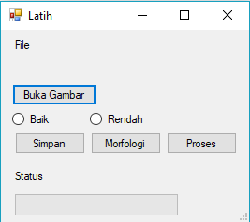

1. Tampilan buka gambar ke folder

Silahkan pilih gambar susu yang akan di proses.

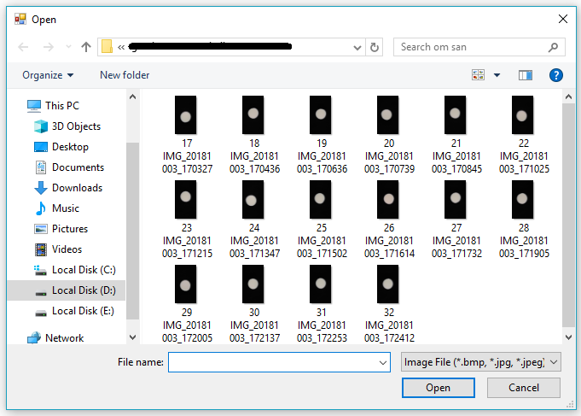

1. Tampilan setelah membuka gambar

Setelah memasukan gambar akan nampilan lokasi dari file tersebut.

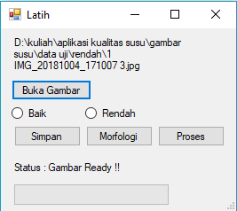

**3.2.2.Pilih Kualitas Susu**

Untuk memilih kualitas susu dari gambar yg sudah di *upload* pada aplikasi pilih salah satu radio kualitas susu yaitu radio kualitas susu baik dan radio kualitas susu rendah.

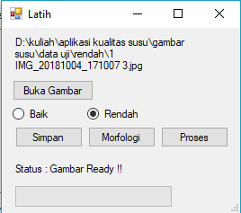

**3.2.3.Simpan Data Latih**

Klik tombol “Simpan” untuk menyimpan nilai dari gambar susu.



**3.2.4.Morfologi**

## Klik tombol “Morfologi” untuk menghilangkan *noise* dan selanjutnya klik tombol “Simpan” untuk menyimpan nilai warna dari gambar ke database.

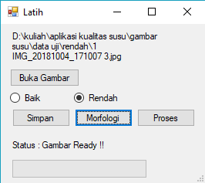

**3.2.5.Update Nilai Naïve Bayes**

## Klik tombol “Proses” untuk meng-*update* nilai yang ada di *naïve bayes*.

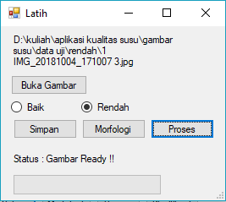

**3.3.Form Uji**

Form uji merupakan pengujian dari program.

**3.3.1.Gambar**

Klik tombol “Buka Gambar” untuk membuka gambar. Berikut contoh setelah membuka gambar.

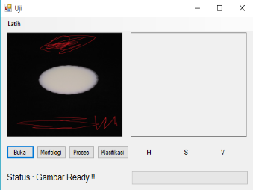

**3.3.2.Pre-Processing**

1. Klik tombol “Morfologi” untuk menghilangkan *noise.*

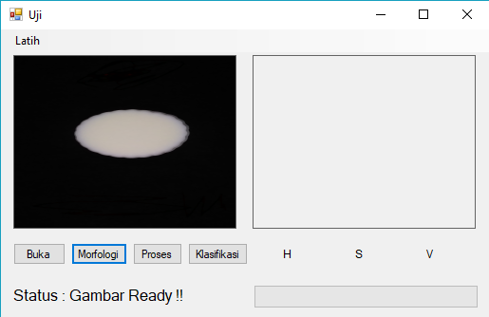

1. Klik tombol “Proses” untuk proses konversi warna RGB ke HSV yang akan menampilkan nilai warna H,S,V.

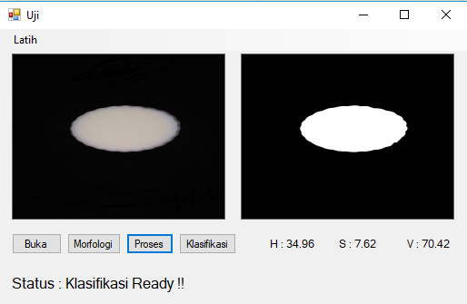

**3.3.3.Klasifikasi**

Untuk proses klasifikasi klik tombol “Klasifikasi” untuk menampilkan hasil kualitas susu dari gambar.

